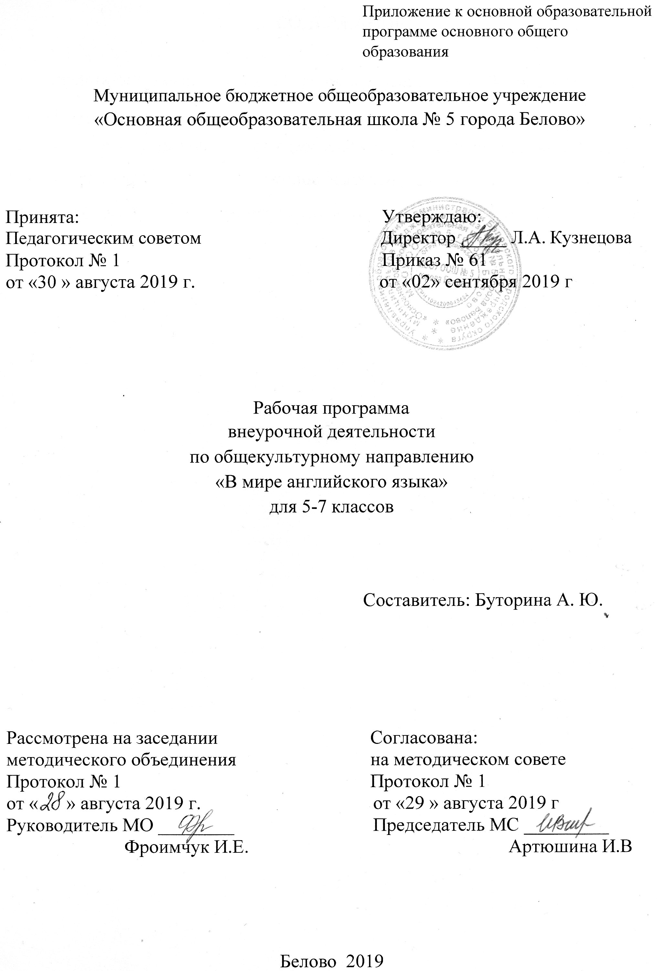

СОДЕРЖАНИЕ

1. Результаты освоения курса внеурочной деятельности «в мире английского языка»;
2. Содержание курса внеурочной деятельности «в мире английского языка» с указанием форм организации и видов деятельности
3. Тематическое планирование

Результаты освоения курса внеурочной деятельности «в мире английского языка»;
Личностные результаты:
1) воспитание российской гражданской идентичности: патриотизма, уважения к Отечеству, прошлое и настоящее многонационального народа России; осознание своей этнической принадлежности, знание истории, языка, культуры своего народа, своего края, основ культурного наследия народов России и человечества; усвоение гуманистических, демократических и традиционных ценностей многонационального российского общества; воспитание чувства ответственности и долга перед Родиной;
2) формирование ответственного отношения к учению, готовности и способности обучающихся к саморазвитию и самообразованию на основе мотивации к обучению и познанию, осознанному выбору и построению дальнейшей индивидуальной траектории образования на базе ориентировки в мире профессий и профессиональных предпочтений, с учетом устойчивых познавательных интересов, а также на основе формирования уважительного отношения к труду, развития опыта участия в социально значимом труде;
3) формирование целостного мировоззрения, соответствующего современному уровню развития науки и общественной практики, учитывающего социальное, культурное, языковое, духовное многообразие современного мира;
4) формирование осознанного, уважительного и доброжелательного отношения к другому человеку, его мнению, мировоззрению, культуре, языку, вере, гражданской позиции, к истории, культуре, религии, традициям, языкам, ценностям народов России и народов мира; готовности и способности вести диалог с другими людьми и достигать в нем взаимопонимания;
5) освоение социальных норм, правил поведения, ролей и форм социальной жизни в группах и сообществах, включая взрослые и социальные сообщества; участие в школьном самоуправлении и общественной жизни в пределах возрастных компетенций с учетом региональных, этнокультурных, социальных и экономических особенностей;
6) развитие морального сознания и компетентности в решении моральных проблем на основе личностного выбора, формирование нравственных чувств и нравственного поведения, осознанного и ответственного отношения к собственным поступкам;
7) формирование коммуникативной компетентности в общении и сотрудничестве со сверстниками, детьми старшего и младшего возраста, взрослыми в процессе образовательной, общественно полезной, учебно-исследовательской, творческой и других видов деятельности;
8) формирование ценности здорового и безопасного образа жизни; усвоение правил индивидуального и коллективного безопасного поведения в чрезвычайных ситуациях, угрожающих жизни и здоровью людей, правил поведения на транспорте и на дорогах;
9) формирование основ экологической культуры, соответствующей современному уровню экологического мышления, развитие опыта экологически ориентированной рефлексивно-оценочной и практической деятельности в жизненных ситуациях;
10) осознание значения семьи в жизни человека и общества, принятие ценности семейной жизни, уважительное и заботливое отношение к членам своей семьи;
11) развитие эстетического сознания через освоение художественного наследия народов России и мира, творческой деятельности эстетического характера.

Метапредметные результаты:
1) умение самостоятельно определять цели своего обучения, ставить и формулировать для себя новые задачи в учебе и познавательной деятельности, развивать мотивы и интересы своей познавательной деятельности;
2) умение самостоятельно планировать пути достижения целей, в том числе альтернативные, осознанно выбирать наиболее эффективные способы решения учебных и познавательных задач;
3) умение соотносить свои действия с планируемыми результатами, осуществлять контроль своей деятельности в процессе достижения результата, определять способы действий в рамках предложенных условий и требований, корректировать свои действия в соответствии с изменяющейся ситуацией;
4) умение оценивать правильность выполнения учебной задачи, собственные возможности ее решения;
5) владение основами самоконтроля, самооценки, принятия решений и осуществления осознанного выбора в учебной и познавательной деятельности;
6) умение определять понятия, создавать обобщения, устанавливать аналогии, классифицировать, самостоятельно выбирать основания и критерии для классификации, устанавливать причинно-следственные связи, строить логическое рассуждение, умозаключение (индуктивное, дедуктивное и по аналогии) и делать выводы;
7) умение создавать, применять и преобразовывать знаки и символы, модели и схемы для решения учебных и познавательных задач;
8) смысловое чтение;
9) умение организовывать учебное сотрудничество и совместную деятельность с учителем и сверстниками; работать индивидуально и в группе: находить общее решение и разрешать конфликты на основе согласования позиций и учета интересов; формулировать, аргументировать и отстаивать свое мнение;
10) умение осознанно использовать речевые средства в соответствии с задачей коммуникации для выражения своих чувств, мыслей и потребностей; планирования и регуляции своей деятельности; владение устной и письменной речью, монологической контекстной речью;
11) формирование и развитие компетентности в области использования информационно-коммуникационных технологий (далее ИКТ – компетенции); развитие мотивации к овладению культурой активного пользования словарями и другими поисковыми системами;
12) формирование и развитие экологического мышления, умение применять его в познавательной, коммуникативной, социальной практике и профессиональной ориентации.

Содержание курса внеурочной деятельности «в мире английского языка» с указанием форм организации и видов деятельности

5 класс

№ п/п | Содержание курса внеурочной деятельности | Формы организации | Виды деятельности
1 | Знакомство с учебным курсом. Инструктаж по ТБ. | Фронтальная | Беседа
2 | Актуализация знаний по теме Family, My hobby. Подготовка, реализация и презентация проектов учащихся. | Групповая, проектная деятельности | Выполнение тренировочных лексических упражнений, выполнение творческого задания.
3 | Интерактивное путешествие в Британию, просмотр аутентичных видеоматериалов. Обычаи повседневной жизни, традиции, праздники Британии (инсценировка, ролевые игры). Викторина. Выполнение мини-проектов «Англоязычные страны». Изготовление календаря праздников. | Групповая, фронтальная. Викторина | Интерактивное путешествие, ролевые игры, выполнение мини-проектов.
4 | Новый год в английских и русских традициях; сопоставление двух культур. Символы праздника. Новогоднее поздравление. | Исследовательская деятельность, игровая деятельность, постановка сценки | Разучивание стихов, воспроизведение стихов и песен
5 | Углубленное изучение основных грамматических тем, выделенных для изучения в 5 классе с применением игровых ситуаций, ИКТ. Контроль изученного материала. | Индивидуальная, групповая | Говорение, постановка мини-сценок, выполнение тренировочных упражнений
6 | Подготовка театрализованного представления по мотивам сказки «Красная шапочка» | Групповая, массовая – театральная постановка | Беседа, ознакомительное чтение, ролевые игры, разучивание стихов, песен.
7 | Краеведческое исследование о городе, улице, истории семьи. Викторина «Моя малая родина». Создание туристической карты города. Презентация проектных работ. | Проектная деятельность | Поиск, обобщение, систематизация, оформление и презентация информации
8 | Обобщение итогов прохождения курса | Массовая | Презентация, беседа

6 класс

№ п/п | Содержание курса внеурочной деятельности | Формы организации | Виды деятельности
1 | Знакомство с учебным курсом. Инструктаж по ТБ. | Фронтальная | Беседа
2 | Знакомство с традициями празднования. Подготовка театрализованного представления к празднованию Хэллоуина. | Исследовательская деятельность, творческая, массовая, групповая | Беседа, просмотр аутентичных видеоматериалов, поиск и обобщение информации, разучивание и исполнение стихов
3 | Развитие навыков чтения, интонационной окраски речи. Знакомство с народным творчеством и творчеством англоязычных авторов (сказки, лимерики, пословицы и поговорки). Конкурс чтецов. | Групповая, творческая, изобразительная деятельность.  Конкурс. | Ознакомительное, поисковое, изучающее чтение, выразительное чтение, постановка сценок, разучивание стихов
4 | Углубленное изучение основных грамматических тем, выделенных для изучения в 6 классе с применением игровых ситуаций, ИКТ. Контроль изученного материала. | Индивидуальная, групповая работа | Говорение, постановка мини-сценок, выполнение тренировочных упражнений
5 | История праздника. Конкурс «Валентинка» | Групповая, творческая деятельность | Беседа, ознакомительное чтение, ролевые игры, разучивание стихов, песен.
6 | Краеведческое исследование о городе, улице, истории семьи. Викторина «Моя малая родина». Создание туристической карты города. Презентация проектных работ. | Проектная деятельность | Поиск, обобщение, систематизация,оформление и презентация информации
7 | Обобщение итогов прохождения курса | фронтальная | Презентация, беседа

7 класс

№ п/п | Содержание курса внеурочной деятельности | Формы организации | Виды деятельности
1 | Знакомство с учебным курсом. Инструктаж по ТБ. | Фронтальная | Беседа
2 | Знакомство с интернет проектом Posrcrossing. Актуализация навыков написания личного письма. | Групповая, индивидуальная | Поиск информации, построение письменных монологических высказываний
3 | Развитие навыков чтения, интонационной окраски речи. Знакомство с творчеством англоязычных классиков (поэтические произведения). Конкурс чтецов. | Индивидуальная, групповая. Конкурс | Ознакомительное, поисковое, изучающее чтение, выразительное чтение, постановка сценок, разучивание стихов
4 | Углубленное изучение основных грамматических тем, выделенных для изучения в 7 классе с применением игровых ситуаций, ИКТ. Контроль изученного материала. | Индивидуальная, групповая | Говорение, постановка мини-сценок, выполнение тренировочных упражнений
5 | Знакомство с произведениями англоязычных писателей, входящих в школьную программу. Подготовка театрализованной постановки по произведению М.Твена «Том Сойер» | Групповая, массовая – театральная постановка | Беседа, ознакомительное чтение, ролевые игры, разучивание стихов, песен.
6 | Школы Англии. Особенности образования в России и Британии. Школа моей мечты. Школьная форма. Наша школа (буклеты, презентация). | Групповая, проектная, индивидуальная | Ознакомительное чтение, беседа, поиск, обобщение, систематизация, оформление и презентация информации
7 | Обобщение итогов прохождения курса | Фронтальная | Презентация, беседа

Тематическое планирование

5 класс

Темы раздела | Кол-во часов
Проект «Немного о себе» | 5
Знакомство с Британией | 5
Рождественские игры | 6
Веселая грамматика | 5
Сказка «Красная шапочка» | 6
Творческий проект «Мир, в котором я живу» | 8
Всего | 35

6 класс
Темы раздела | Кол-во часов
Письмо другу | 5
Хэллоуин | 5
Ветка омелы | 8
Веселая грамматика | 5
День святого Валентина | 3
Творческий проект «Мир, в котором я живу» | 9
Всего | 35

7 класс

Темы раздела | Кол-во часов
Посткроссинг | 4
Художественное чтение | 4
Подросток и социум | 7
Веселая грамматика | 5
Школьная библиотека. «Том Сойер» | 6
Ознакомительный проект «Школы и образование за рубежом» | 9
Всего | 35

